**附件**

**创新生态问卷填写指南**

请您用本人账号登录ARP系统，在首页右侧【近期动态】栏，点击“研究所创新生态问卷调查”（图1），跳转问卷调查填写界面。

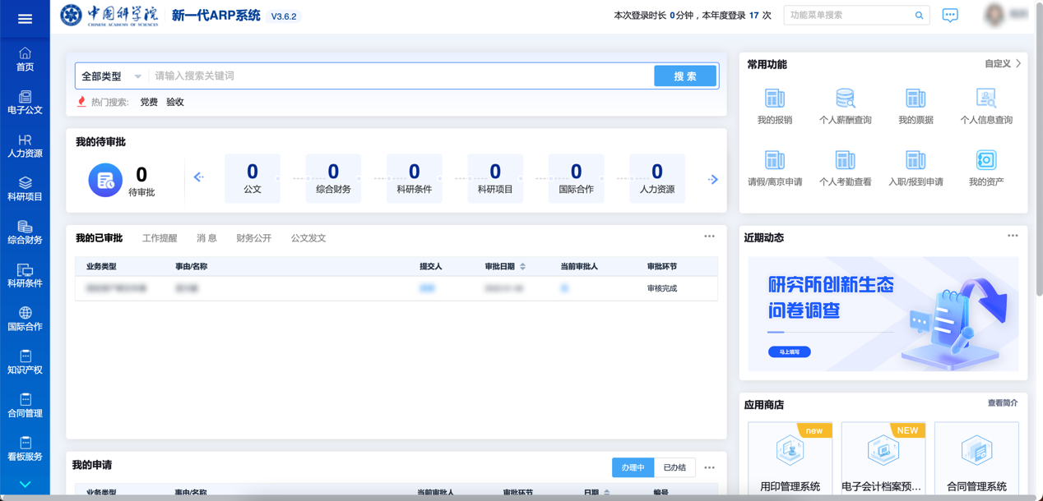

图1

在问卷调查填写界面（图2），请您根据实际感受填写各项问题，填写完成后，点击【提交】按键。

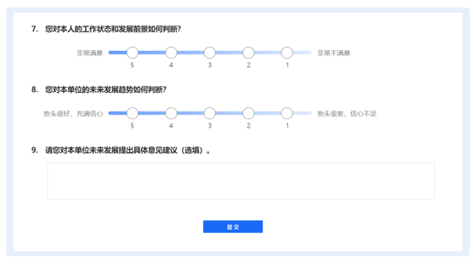

图2